2024年03月医院部分杂物统计表
 |  | 杂物
序号 |  | 物品名 |  |  | 数量 |  |  |  | 备注 |  |  |  |  | 位置 |  |  |  | 照片
 |  | 铁丝网 |  |  | 1捆 |  |  |  | 带刺 |  |  |  |  | 1号楼负2层6号电梯旁 |  |  |  | 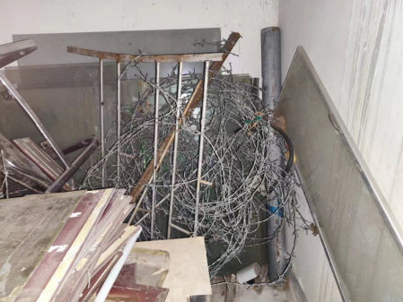
 |  | 电梯铰链 |  |  | 2捆 |  |  |  |  |  |  |  |  | 1号楼负2层太平间旁 |  |  |  | 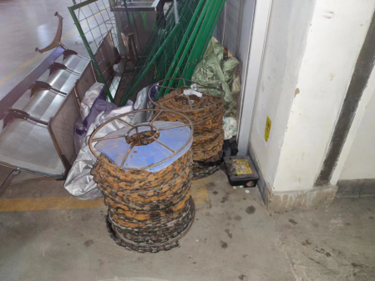
 |  | 电梯铰链 |  |  | 2捆 |  |  |  | 已生锈 |  |  |  |  | 1号楼负2层修理组旁 |  |  |  | 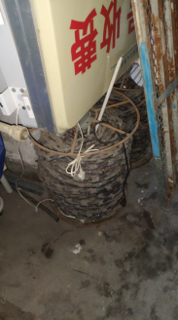
 |  | 钢索 |  |  | 一堆 |  |  |  | 电梯钢索，数量不清 |  |  |  |  | 1号楼负2层太平间旁 |  |  |  | 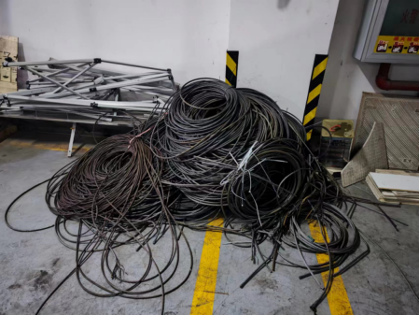
 |  | 帐篷架 |  |  | 2个 |  |  |  | 白色，塑钢制 |  |  |  |  | 1号楼负2层太平间旁 |  |  |  | 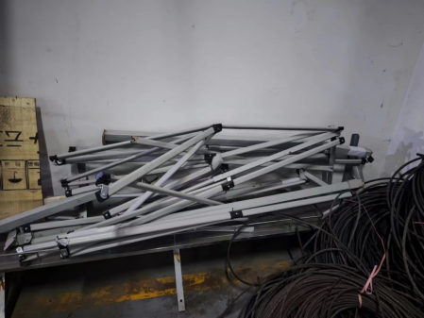
 |  | 货架（拆解） |  |  | 1个 |  |  |  | 白色，塑钢，已拆解，不完整 |  |  |  |  | 1号楼负2层太平间旁 |  |  |  | 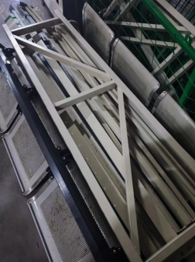
 |  | 钢架 |  |  | 15根 |  |  |  |  |  |  |  |  | 1号楼负2层太平间旁 |  |  |  | 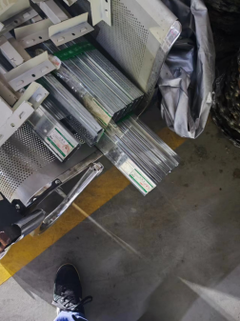
 |  | 角铁宣传架 |  |  | 1个 |  |  |  | 白色，铁制 |  |  |  |  | 1号楼负2层后勤库房旁 |  |  |  | 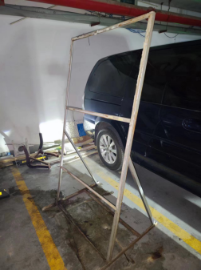
 |  | 木条板 |  |  | 一批 |  |  |  | 多数损坏，无法分辨原物为何 |  |  |  |  | 1号楼负2层后勤库房旁 |  |  |  | 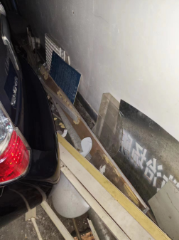
 |  | 路灯架 |  |  | 1个 |  |  |  | 灯体已拆除，钢架一个 |  |  |  |  | 1号楼负2层修理组旁 |  |  |  | 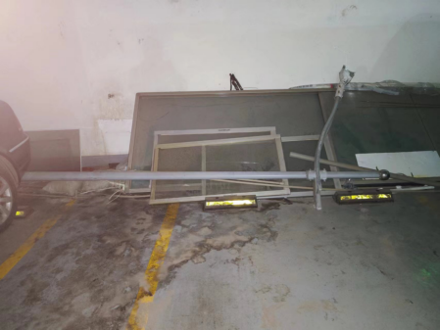
 |  | 宣传栏 |  |  | 一批 |  |  |  | 已拆除 |  |  |  |  | 1号楼负2层修理组旁 |  |  |  | 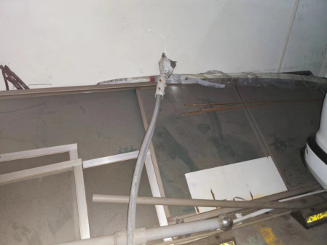
 |  | 合成板 |  |  | 一批 |  |  |  | 多种颜色 |  |  |  |  | 1号楼负2层修理组旁 |  |  |  | 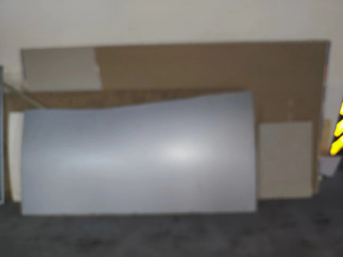
 |  | 玻璃柜门 |  |  | 8个 |  |  |  | 玻璃完好，外包铝材 |  |  |  |  | 1号楼负2层修理组旁 |  |  |  | 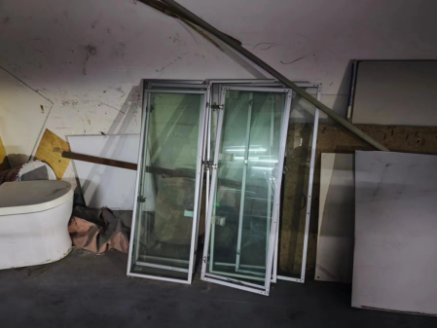
 |  | 杂物一堆 |  |  | 一堆 |  |  |  |  |  |  |  |  | 1号楼负2层修理组门前 |  |  |  | 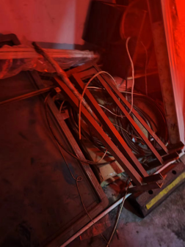
 |  | 宣传架 |  |  | 1个 |  |  |  | 钢制，长方形，已拆除 |  |  |  |  | 1号楼负2层后勤办公室对面 |  |  |  | 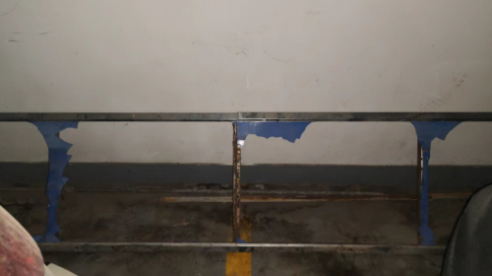
 |  | 道路指示牌 |  |  | 1个 |  |  |  |  |  |  |  |  | 2号楼后方 |  |  |  | 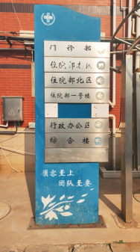
 |  | 宣传栏 |  |  | 2个 |  |  |  | 已损坏 |  |  |  |  | 2号楼后方 |  |  |  | 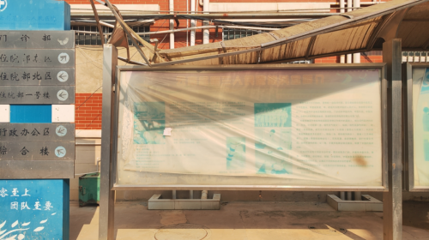 |  | 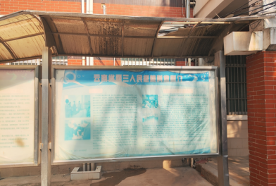
 |  | 宣传栏 |  | 2个 |  |  |  | 已损坏，拆除后放置 |  |  |  | 2号楼后方 |  |  |  |  | 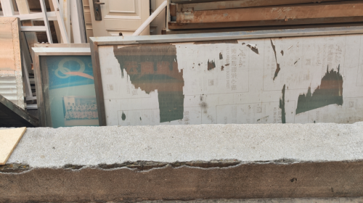
 |  | 宣传栏 |  | 一批 |  |  |  | 已损坏，拆除后放置，叠放在一处 |  |  |  | 2号楼后方 |  |  |  |  | 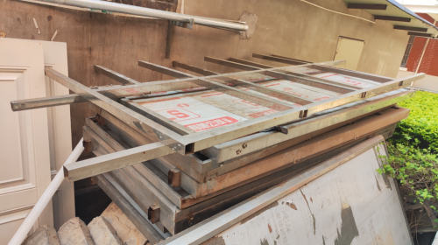
 |  | 海报架 |  | 1个 |  |  |  | 白色，钢制 |  |  |  | 2号楼旁，残障通道 |  |  |  |  | 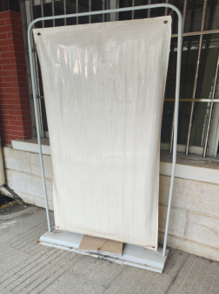
 |  | 木制门 |  |  | 1道 |  |  |  | 白色，带把手 |  |  |  |  | 1号楼负2层后勤库房旁 |  |  |  | 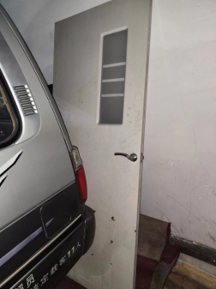
 |  | 玻璃窗 |  |  | 3个 |  |  |  | 已拆除 |  |  |  |  | 1号楼负2层修理组旁 |  |  |  | 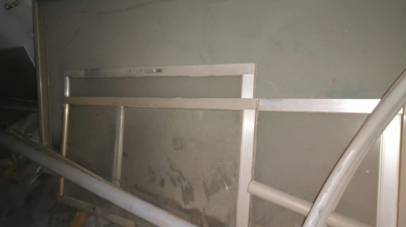
 |  | 钢制门 |  |  | 1道 |  |  |  | 白色，带把手，钢制 |  |  |  |  | 1号楼负2层修理组旁 |  |  |  | 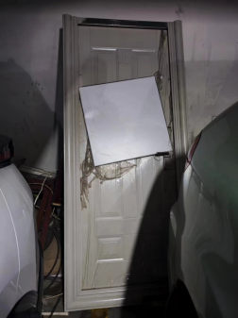
 |  | 淡蓝色门 |  |  | 3道 |  |  |  | 淡蓝色门面，有长条状玻璃窗，无把手 |  |  |  |  | 1号楼负2层修理组旁 |  |  |  | 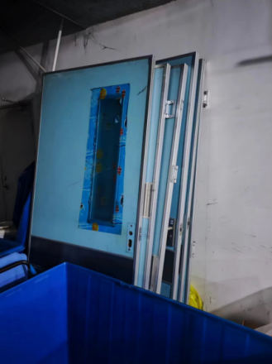
 |  | 窗框 |  |  | 1堆 |  |  |  | 白色，塑胶制 |  |  |  |  | 1号楼负1层配电室旁 |  |  |  | 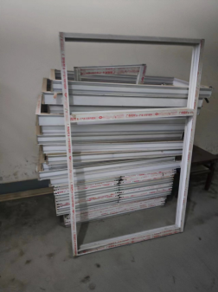
 |  | 窗帘架 |  |  | 2堆 |  |  |  | 白色 |  |  |  |  | 1号楼负1层供应室通道对面 |  |  |  | 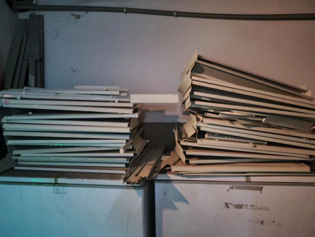
 |  | 简易木梯 |  |  | 4个 |  |  |  | 木制 |  |  |  |  | 1号楼负1层配电室旁 |  |  |  | 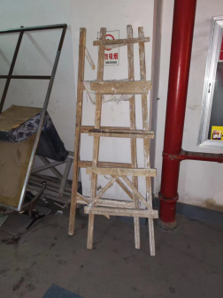 |  | 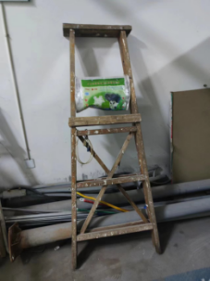 |  |  |  |  |  | 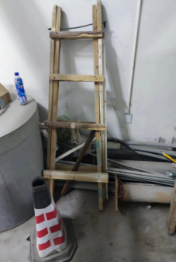
 |  | 杂物一堆 |  |  | 1堆 |  |  |  | 12格框架，部分铁栏 |  |  |  |  | 1号楼负1层配电室旁 |  |  |  | 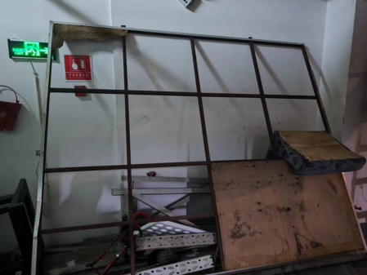
 |  | 电缆 |  |  | 2圈 |  |  |  | 黑色。配电室表示可教学用 |  |  |  |  | 1号楼负1层配电室旁 |  |  |  | 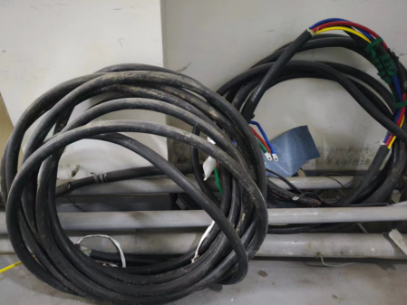
 |  | 路灯架 |  |  | 3个 |  |  |  | 灯体已拆除，钢架一个 |  |  |  |  | 1号楼负1层配电室旁 |  |  |  | 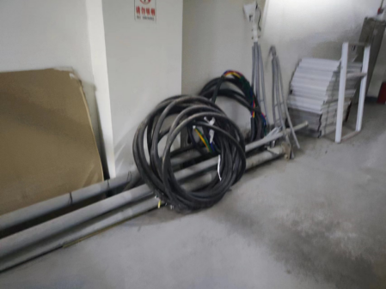
 |  | 木板 |  |  | 1块 |  |  |  | 木制 |  |  |  |  | 1号楼负1层配电室旁 |  |  |  | 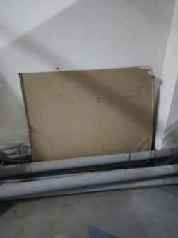
 |  | 氧气瓶（废旧） |  |  | 一批 |  |  |  | 钢制，高压氧瓶，已生锈 |  |  |  |  | 中心供氧室 |  |  |  | 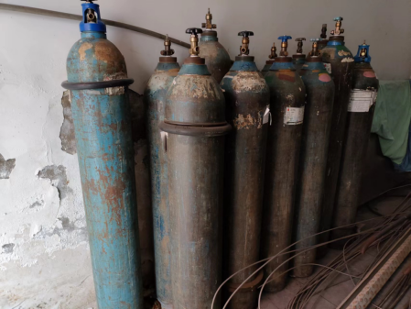
 |  | 氧气推车（已坏） |  |  | 1批 |  |  |  | 白色，已损坏 |  |  |  |  | 中心供氧室 |  |  |  | 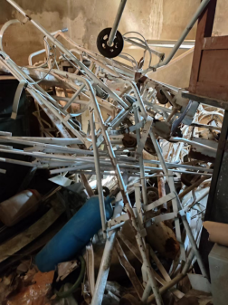
 |  | 屏风办公桌挡板 |  |  | 2块 |  |  |  | 蓝色面，木制 |  |  |  |  | 1号楼负2层后勤库房旁 |  |  |  | 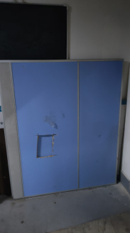
 |  | 木板 |  |  | 1块 |  |  |  | 木制，损坏 |  |  |  |  | 1号楼负2层后勤库房旁 |  |  |  | 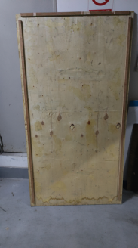
 |  | 窗框 |  |  | 2个 |  |  |  | 木制，白色 |  |  |  |  | 1号楼负2层后勤库房旁 |  |  |  | 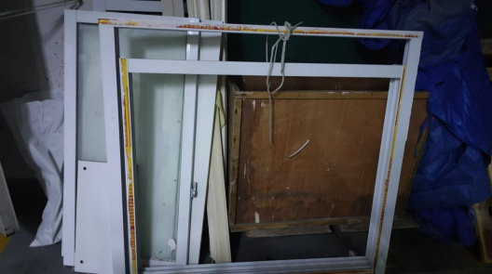
 |  | 窗框 |  |  | 4个 |  |  |  | 木制 |  |  |  |  | 1号楼负2层后勤库房旁 |  |  |  | 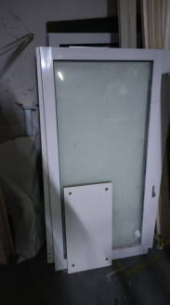
 |  | 木箱 |  |  | 1个 |  |  |  | 木制 |  |  |  |  | 1号楼负2层后勤库房旁 |  |  |  | 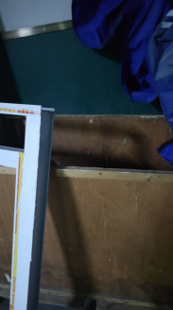
 |  | 木架 |  |  | 1个 |  |  |  | 木制 |  |  |  |  | 1号楼负2层后勤库房旁 |  |  |  | 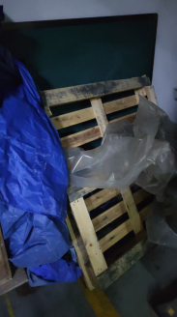
 |  | 木门 |  |  | 1扇 |  |  |  | 木制，淡黄色 |  |  |  |  | 1号楼负2层修理组旁 |  |  |  | 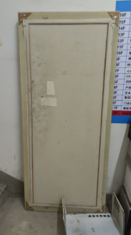
 |  | 微波炉 |  |  | 14个 |  |  |  | 已损坏 |  |  |  |  | 1号楼负2层修理组旁 |  |  |  | 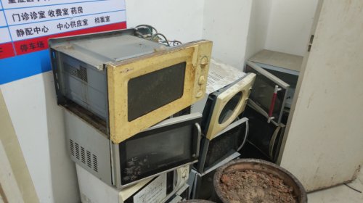 |  |  |  |  |  |  |  | 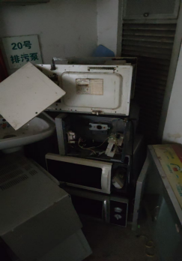
 |  | 饮水机 |  | 3个 |  |  |  | 已损坏 |  |  |  |  | 1号楼负2层修理组旁 |  |  |  |  | 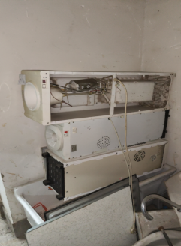
 |  | 玻璃门 |  | 1扇 |  |  |  | 已损坏 |  |  |  |  | 1号楼负2层修理组旁 |  |  |  |  | 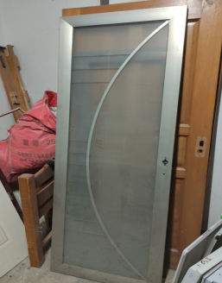
 |  | 淡蓝色门 |  | 3扇 |  |  |  | 已损坏 |  |  |  |  | 1号楼负2层修理组旁 |  |  |  |  | 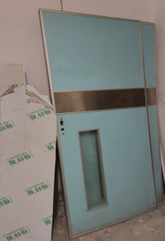 |  |  |  | 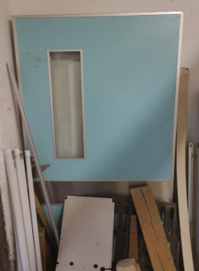
 |  | 钢索 |  | 一堆 |  |  |  | 电梯钢索，数量不清 |  |  |  |  | 杨方凹分院 |  |  |  |  | 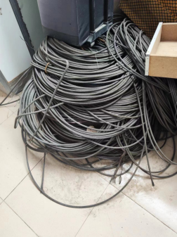
 |  | 废旧标牌 |  | 1堆 |  |  |  | 红色字标牌 |  |  |  |  | 杨方凹分院 |  |  |  |  | 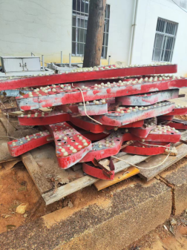
 |  | 行李箱 |  | 1个 |  |  |  | 淡紫色，有拖杆 |  |  |  |  | 杨方凹分院 |  |  |  |  | 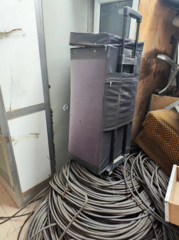
 |  | 木板 |  |  |  | 3块 |  |  |  | 已坏 |  |  |  |  | 杨方凹分院 |  |  | 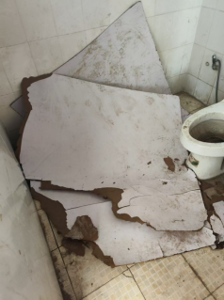
 |  | 木制包装箱 |  |  |  | 2个 |  |  |  | 已坏 |  |  |  |  | 杨方凹分院 |  |  | 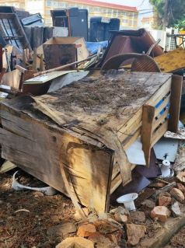 |  |  |  |  | 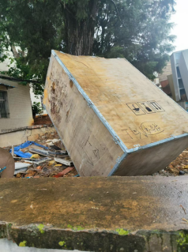
 |  | 不锈钢窗框 |  |  |  | 2个 |  |  |  | 不锈钢制 |  |  |  |  | 杨方凹分院 |  |  | 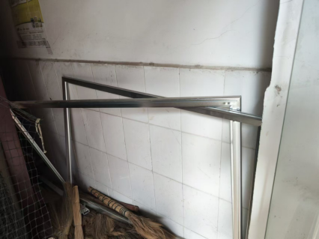
 |  | 展示架 |  |  |  | 1个 |  |  |  | 不锈钢制，有电路 |  |  |  |  | 杨方凹分院 |  |  | 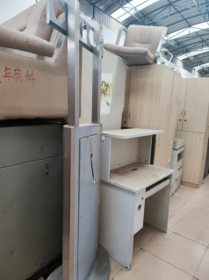
 |  | 杂物一堆 |  |  |  | 一堆 |  |  |  | 木制，损坏 |  |  |  |  | 杨方凹分院 |  |  | 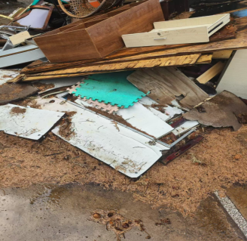 |  |  |  | 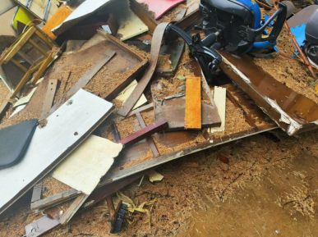
 |  | 木制索线盘 |  |  |  | 2个 |  |  |  | 木制 |  |  |  |  | 杨方凹分院 |  |  | 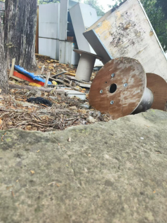
 |  | 标示牌 |  |  |  | 1个 |  |  |  | 塑胶加不锈钢制 |  |  |  |  | 杨方凹分院 |  |  | 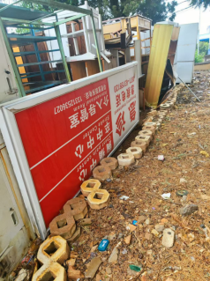
 |  | 木床 |  |  |  | 1张 |  |  |  | 木制 |  |  |  |  | 杨方凹分院 |  |  | 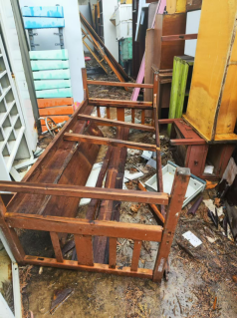
 |  | 木架 |  |  |  | 2个 |  |  |  | 木制 |  |  |  |  | 杨方凹分院 |  |  | 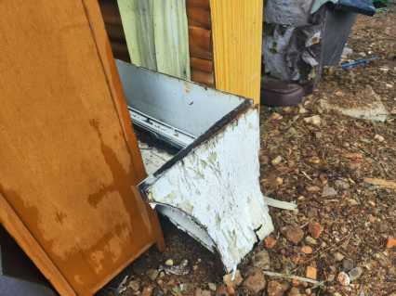 |  |  |  | 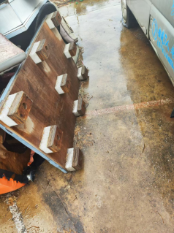
 |  | 床垫 |  |  | 4个 |  |  |  | 破旧床垫，已无法使用 |  |  |  |  | 杨方凹分院 |  |  |  | 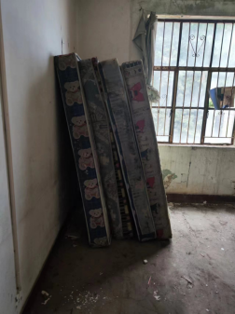
 |  | 破旧棉被 |  |  | 1堆 |  |  |  | 破旧棉被，已无法使用 |  |  |  |  | 杨方凹分院 |  |  |  | 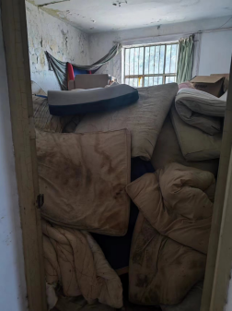
 | 59. |  | 泡沫板 |  |  |  | 1块 |  |  |  | 白色，塑胶制 |  |  |  |  | 1号楼负2层二次供水室内 |  |  | 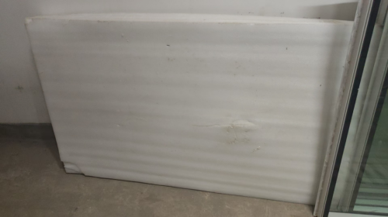
 | 60. |  | 玻璃窗 |  |  |  | 5块 |  |  |  | 塑钢包玻璃 |  |  |  |  | 1号楼负2层二次供水室内 |  |  | 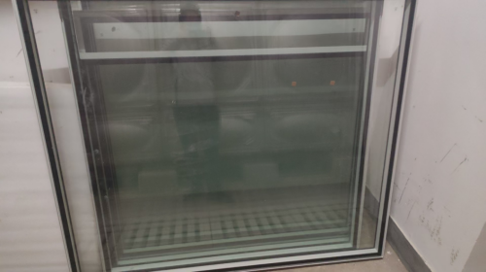
 | 61. |  | 消防管零件 |  |  |  | 3个 |  |  |  | 保卫科所属，不确定是否需要 |  |  |  |  | 1号楼负2层二次供水室内 |  |  | 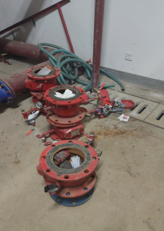
 | 62. |  | 二次供水零件 |  |  |  | 2个 |  |  |  | 已坏，不锈钢制 |  |  |  |  | 1号楼负2层二次供水室内 |  |  | 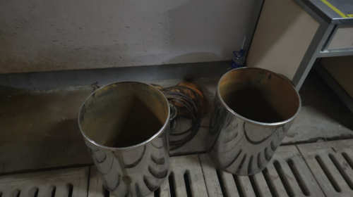
 | 63. |  | 道路指示牌 |  |  |  | 1个 |  |  |  |  |  |  |  |  | 6号楼旁靠岗亭处 |  |  | 